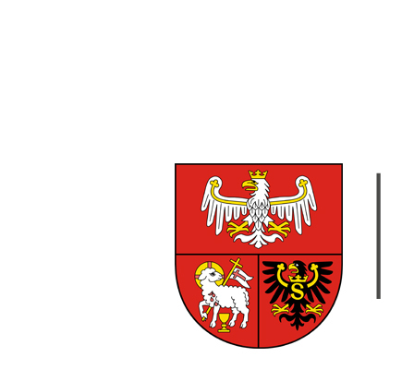
URZĄD MARSZAŁKOWSKI
WOJEWÓDZTWA WARMIŃSKO-MAZURSKIEGO W OLSZTYNIE

Załącznik nr 1 do zapytania ofertowego OW-X.2601.27.2021

Szczegółowy opis przedmiotu zamówienia

- Usługa polega na zorganizowaniu w Olsztynie dziesięciu warsztatów kulinarnych dla członków Kół Gospodyń Wiejskich działających na terenie województwa warmińsko – mazurskiego.
- Wydarzenie będzie kilkugodzinne, prowadzone przez doświadczonego kucharza, poprzedzone wykładem, spójnym tematycznie z częścią warsztatową. Tematy warsztatów będą nawiązywały do tradycji regionu,
do wykorzystania produktów lokalnych, naturalnych.
3. Jeden warsztat będzie obejmował:
- prelekcja (wykład + prezentacja) – czas trwania: ok 30 minut.
- wspólne warsztaty: przyrządzanie potraw i na koniec ich degustacja; czas trwania: 3 - 3,5 godziny.
4. W jednym warsztacie może uczestniczyć maksymalnie 20 osób i kucharz. Prelekcja i warsztat powinny być spójne tematycznie. Wykład ma być wstępem do części warsztatowej.
5. Przykładowe tematy warsztatów (ze względu na czas realizacji – miesiąc grudzień – mogłyby nawiązywać do tradycji bożonarodzeniowych):
- potrawy z ryb (w tym np. zupa rybna, ryba jako danie główne, przystawka z ryb)
- potrawy mączne
- potrawy z dziczyzny
- potrawy świąteczne
Podczas jednego warsztatu przygotowywane będą minimum 3 różne potrawy.
6. Do obowiązków Wykonawcy należeć będzie:
- podanie miejsca organizacji warsztatów (dokładny adres) oraz godziny rozpoczęcia i zakończenia,
- zaproponowanie tematów warsztatów i uzyskanie akceptacji Zamawiającego,
- przygotowanie karty zgłoszenia na warsztaty (z adnotacją, że organizatorem warsztatów jest Samorząd Województwa Warmińsko-Mazurskiego – w widocznym miejscu, najlepiej na górze strony formularza); wzór karty zgłoszenia powinien być skonsultowany z Zamawiającym,
- przeprowadzenie naboru na warsztaty i poinformowanie uczestników o zakwalifikowaniu lub o odrzuceniu zgłoszenia w oparciu o wstępną listę deklaracji uczestnictwa w warsztatach, przekazaną przez Zamawiającego. Pierwszeństwo uczestnictwa w warsztatach będą miały Koła Gospodyń Wiejskich, które otrzymały „Granty Marszałka dla Kół Gospodyń Wiejskich”, w którym Koła Gospodyń Wiejskich, poprzez Urzędy Gmin, mogły uzyskać dofinansowanie m.in. na zakup wyposażenia kuchennego umożliwiającego rozwój ich działalności (sprzęt AGD, namioty, grille, garnki, naczynia, sztućce, akcesoria ułatwiające pracę w kuchni czy ekspozytory do przetworów i innych wytwarzanych produktów). Wykaz Kół Gospodyń Wiejskich, które otrzymały dofinansowanie marszałka Wykonawca otrzyma od Zamawiającego.
7. Terminy organizacji warsztatów to okres między 29 listopada 2021 r. a 15 grudnia 2021 r. w tym czasie musi odbyć się 10 warsztatów, w ciągu 10 dni roboczych. Warsztaty powinny odbyć się w godzinach popołudniowych. Jednego dnia może odbyć się jeden warsztat.
8. Wykonawca zapewni:
- salę z krzesłami do części wykładowej, w której jednocześnie może przebywać do 20 uczestników warsztatów i osoba prowadząca (może to być sala, w której będą odbywały się warsztaty);
- sprzęt do prezentacji (ekran, rzutnik multimedialny, flipchart, wskaźnik, pilot);
- salę warsztatową z wyposażeniem niezbędnym do zorganizowania warsztatów, gdzie każdy uczestnik warsztatów będzie miał swoje stanowisko robocze;
- stoły degustacyjne;
- kucharza prowadzącego wydarzenie;
- zakup produktów spożywczych dla każdego uczestnika i kucharza, których będą używali podczas części warsztatowej;
- klimatyzacja lub inne urządzenia i systemy/warunki zapewniające wymianę powietrza w salach, w których będą odbywały się warsztaty;
- toalety
- bufet kawowy dla wszystkich uczestników warsztatów (kawa, herbata czarna i owocowa, woda gazowana i niegazowana, mleko do kawy, cukier, cytryna w plastrach, 3 rodzaje soków, 3 rodzaje ciasta) i poczęstunek/przekąski w formie stołu szwedzkiego (np. małe kanapki, tartinki, itp). Bufet kawowy i przekąski dostępne będą przez cały czas trwania warsztatów.

